氧化铝价格快速回落 电解铝价格区间震荡

一、铝产业链生产情况汇总
图1-1：氧化铝月度产量对比图
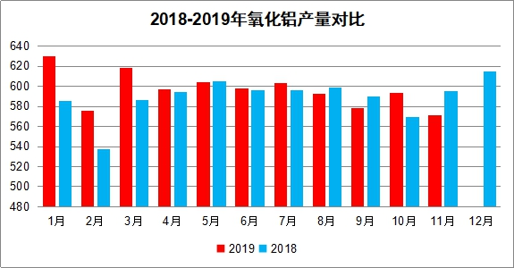

图1-2：电解铝月度产量对比图
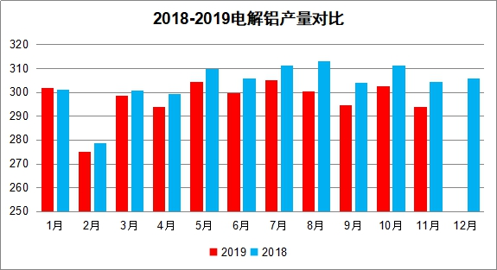
价格下行过程中氧化铝产能有调整可能
11月氧化铝日均产量19.05万吨左右，相较于10月的19.14万吨下降900吨左右，折算下来月度产量减少2.7万吨。而同期进口氧化铝保持在25万吨以上，氧化铝消费变动不大，因进口量激增导致的绝对过剩逐渐严重。自9月以来的三个月累计氧化铝进口预计将达到60万吨，其导致的绝对过剩不仅仅体现在显性库存的微量变动上，更多体现在现货市场上形成的竞争性销售压力、实际流动性变化和销售采购心理变化等等。实际上随着部分技术改造、排放改造的完成或者矿石供应的相对增加，山东、山西区域的部分氧化铝企业运行产能在11月还有所增加，因此氧化铝运行产能的变化并未发生根本性变化，更多尚处于个性调整的层面，共性调整，尤其是高成本区域产能的规模性调整尚处于酝酿过程中，随着价格的继续下挫，这些以生产线计的产能调整预计在年底前将逐渐出现和累积。
11月氧化铝企业生产变动并不明显，晋中希望和三门峡希望少量产能恢复，但波动性依然较强；香江万基停产检修两台焙烧炉，维持在80万吨左右运行产能；同期魏桥集团技改和新建产能基本保持满产运行，对产量的贡献逐渐增加。随着价格的明显下滑，进入12月部分企业开始承压显现调整意向，具备潜在生产线调整的企业主要集中在晋豫两地，以中美铝业、三门峡希望、晋中希望、香江万基、中铝矿业、中铝山西新材料、兴华科技、国电投山西铝业等企业为主。另外西南区域中博赛水江项目、贵州广铝项目也具备一定成本压力，天桂铝业和国电投遵义的产量贡献年内难以形成。
电解铝新增复产产能投放进度加快
截止11月底中国电解铝总产能4091.5万吨，运行产能3596万吨，建成和运行规模依旧低于去年同期。随着包头新恒丰逐步投产、广元林丰正式投产，建成规模和运行产能环比均有微幅增加，但因为大型企业复产缓慢，行业运行状态整体变化不大。
预计11月中国电解铝产量294.5万吨，日产量9.81万吨，环比微幅回升。采暖季环保方案出台，加上年终资金压力等原因，部分企业投复产计划出现推迟，山东魏桥停产能将置换到云南，确定不复产。但是新疆信发已经复产一半，青海百河铝业11月开始复产，年末完成复产8万吨，四川广元启明星铝业7万吨产能12月末有望开始复产。由此可见，阶段内行业供应压力有限，但供应能力缓慢恢复的趋势未变。
部分企业年内仍有投复产预期。11月29日广元中孚一期25万吨林丰绿色铝材项目正式投产，包头新恒丰二期项目也在稳步启动。除此之外，我们预计年内云南神火铝业一期也有可能少量投产。预计2019年全年电解铝产量同比下降约2%。

二、铝产业链供需平衡情况
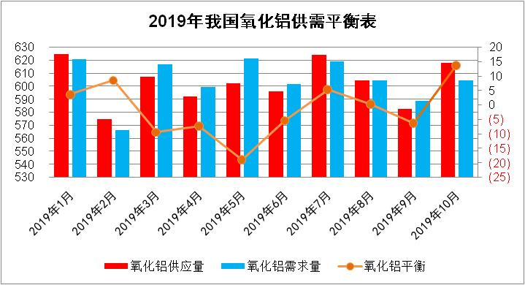
图2-1：国内氧化铝供需平衡表

图2-3：国内电解铝供需平衡表
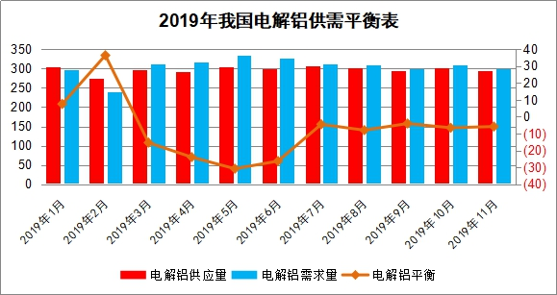

11月氧化铝供应依旧过剩
11月氧化铝实产产量571.5万吨，净进口氧化铝预计28万吨左右（以海关统计口径预测），氧化铝总供应量为599.5万吨。电解铝产量294.8万吨，折算氧化铝需求565万吨，非铝行业氧化铝需求因季节性和政策性因素影响下降到24万吨左右。氧化铝总需求量为589万吨。当月氧化铝预计供应静态过剩10.5万吨左右，趋势性过剩依然保持，过剩绝对量依旧较大。
11月电解铝供应短缺量有所收窄

11月原铝产量294万吨，消费量299.8万吨，当月理论供应短缺5万吨。一方面，行业投复产规模有限，全月生产天数环比少一天；另一方面，出口数据继续萎缩，季节性需求转淡，11月份国内电解铝行业整体供需双降，不考虑在途因素，本月铝锭社会库存再创新低。

对于后市，本月氧化铝价格加速调整，叠加阳极等原料价格继续下行，成本端继续让利刺激电解铝企业投复产较为积极。另外，年终临近，加上天气转冷，终端消费将继续转淡，供需剪刀差之下，我们预计电解铝行业供需缺口将进一步收窄，去库可能在12月中下旬结束。

三、价格运行趋势
11月中旬后氧化铝价格快速回落
11月上旬氧化铝现货价格企稳，本月中旬开始价格开始快速回落。本月市场成交相对较少，除少量电解铝企业进行一定量的刚需采购外，贸易商对市场的参与较少，市场情绪低迷，后市缺乏利好带动，持货贸易商年底急于资金回笼出货价格较低，更进一步带动市场价格回落。电解铝企业的招标价格更是不断刷新本月的成交低价，截止到本月末，北方氧化铝成交价格已跌破2500元/吨现汇出厂价，南方地区氧化铝现货市场报价已下探至2400元/吨，但并无实际成交，市场在缺乏利好带动的情况下依旧呈现回落趋势。供给方面，自本月初开始北方多地陆续开展大气污染应急措施，除河南外氧化铝企业为短期的应急关停焙烧炉，对11月的产量并无较大影响。河南地区部分氧化铝企业生产线有所关停，产量有所减少。北方地区氧化铝产量虽有小幅减少，但南方新建氧化铝产能已于近期开始产出产品。国际方面，进口氧化铝依旧存在一定优势，近期氧化铝进口量逐渐体现， 10月份中国氧化铝净进口量为23.55万吨。上游成本端，本月矿石价格保持平稳，受氧化铝现货价格快速回落等因素影响，北方矿石价格呈现回落迹象，山西地区目前含铝60%，铝硅比5.0品位的国产矿石保持在490元/吨左右裸价到厂。
电解铝价格区间震荡为主
11月沪铝主力2001合约开于13815元/吨，收于13755元/吨。11月外盘期铝整体趋势向下，伦铝由月初的1810美元/吨下降至1737美元/吨，月末虽略有上涨，但未有明显反弹。本月对外盘铝价有较大影响的是LME伦铝库存以及反复无常的中美“第一阶段”贸易协议磋商。进入本月中美双方“第一阶段”贸易协议磋商的消息不断，月初中美经贸高级别磋商双方牵头人通话，并取得原则共识，双方讨论下一步磋商安排，宏观信心提振，加之月初LME伦铝库存持续下降，伦铝价格趁机大涨至1810美元/吨。然而好景不长，特朗普称取消关税的消息存在不正确的报道，且称美国只会与中国敲定对美国而言是正确的协议。伴随着中美关税取消再次反转，市场以及盘面避险情绪加重，叠加美指上扬，LME铝锭库存大增至1230025吨，伦铝冲高大幅回落。近期虽受沪铝影响伦铝略有上浮，但整体而言并无明显反弹。沪铝方面，本周沪铝主力2001呈现“M”型走势，最高价14030元/吨，最低价为13670元/吨。前期因中美贸易谈判缓和，中国央行再度降息，宏观氛围明显有所好转，以及国内产能投放进度仍较缓慢，且盘面多头大量入场，拉高沪铝价格，沪铝大幅上涨。但随着外盘开始下跌，以及10月份国内工业增加值及零售数据不及预期，宏观层面仍加重市场担忧情绪，当前国内市场延续去库，不过临近年末消费积极性趋弱，加之产能投放仍有预期，在多方干扰下，沪铝跌至本月最低13670元/吨。后期因空头减仓离场，沪铝再次出现一波小高，但只是昙花一现，并未能维持上涨趋势。
11月长江、南储现货价格较上月同期相比略有上涨。长江现货月均价比上月上涨65元/吨，南储现货月均价比上月上涨34元/吨。供应端，进入本月河南地区由于采暖季环保限产原因，河南万基、豫港龙泉、以及登电合金等企业均有不同程度的减产情况，涉及11万吨产能。而从复产情况来看，目前有固阳新恒丰继续投产，青海百河、青海西部水电、阿坝铝厂均有不同程度的复产计划，且四川广元中孚项目年末阶段也有投产计划，未来供应端增量明显。需求端，本月铝锭社会库存降幅虽有所收窄，但库存持续下降，虽说供应端暂未得到释放，能缓解一部分压力，但本月下游需求尚可，尤其是广东，河南两地出库量尚属可观。成本端，本月上旬氧化铝现货价格企稳，本月中旬开始价格快速回落。市场情绪低迷，氧化铝价格或将难有大幅上行，加之目前煤炭以及阳极市场亦低迷。成本端或将难以支撑。截至目前，现货贸易华东市场本月贸易商低价位接货意愿强烈，但持货商在现货价格回落后出货有所收敛，且因现货贴水扩大，铝锭绝对价格维持在相对低位，本月中期下游接货积极性较前期，但整体而言仍是按需采购，本月整体成交尚可；华南市场贸易商间交投较为积极，下游部分企业有逢低补库现象，备货力度持续增加，整体成交尚可；山东市场流通货源偏紧，持货商挺价出货，整体成交一般。

